K9R24/1-230X1C3

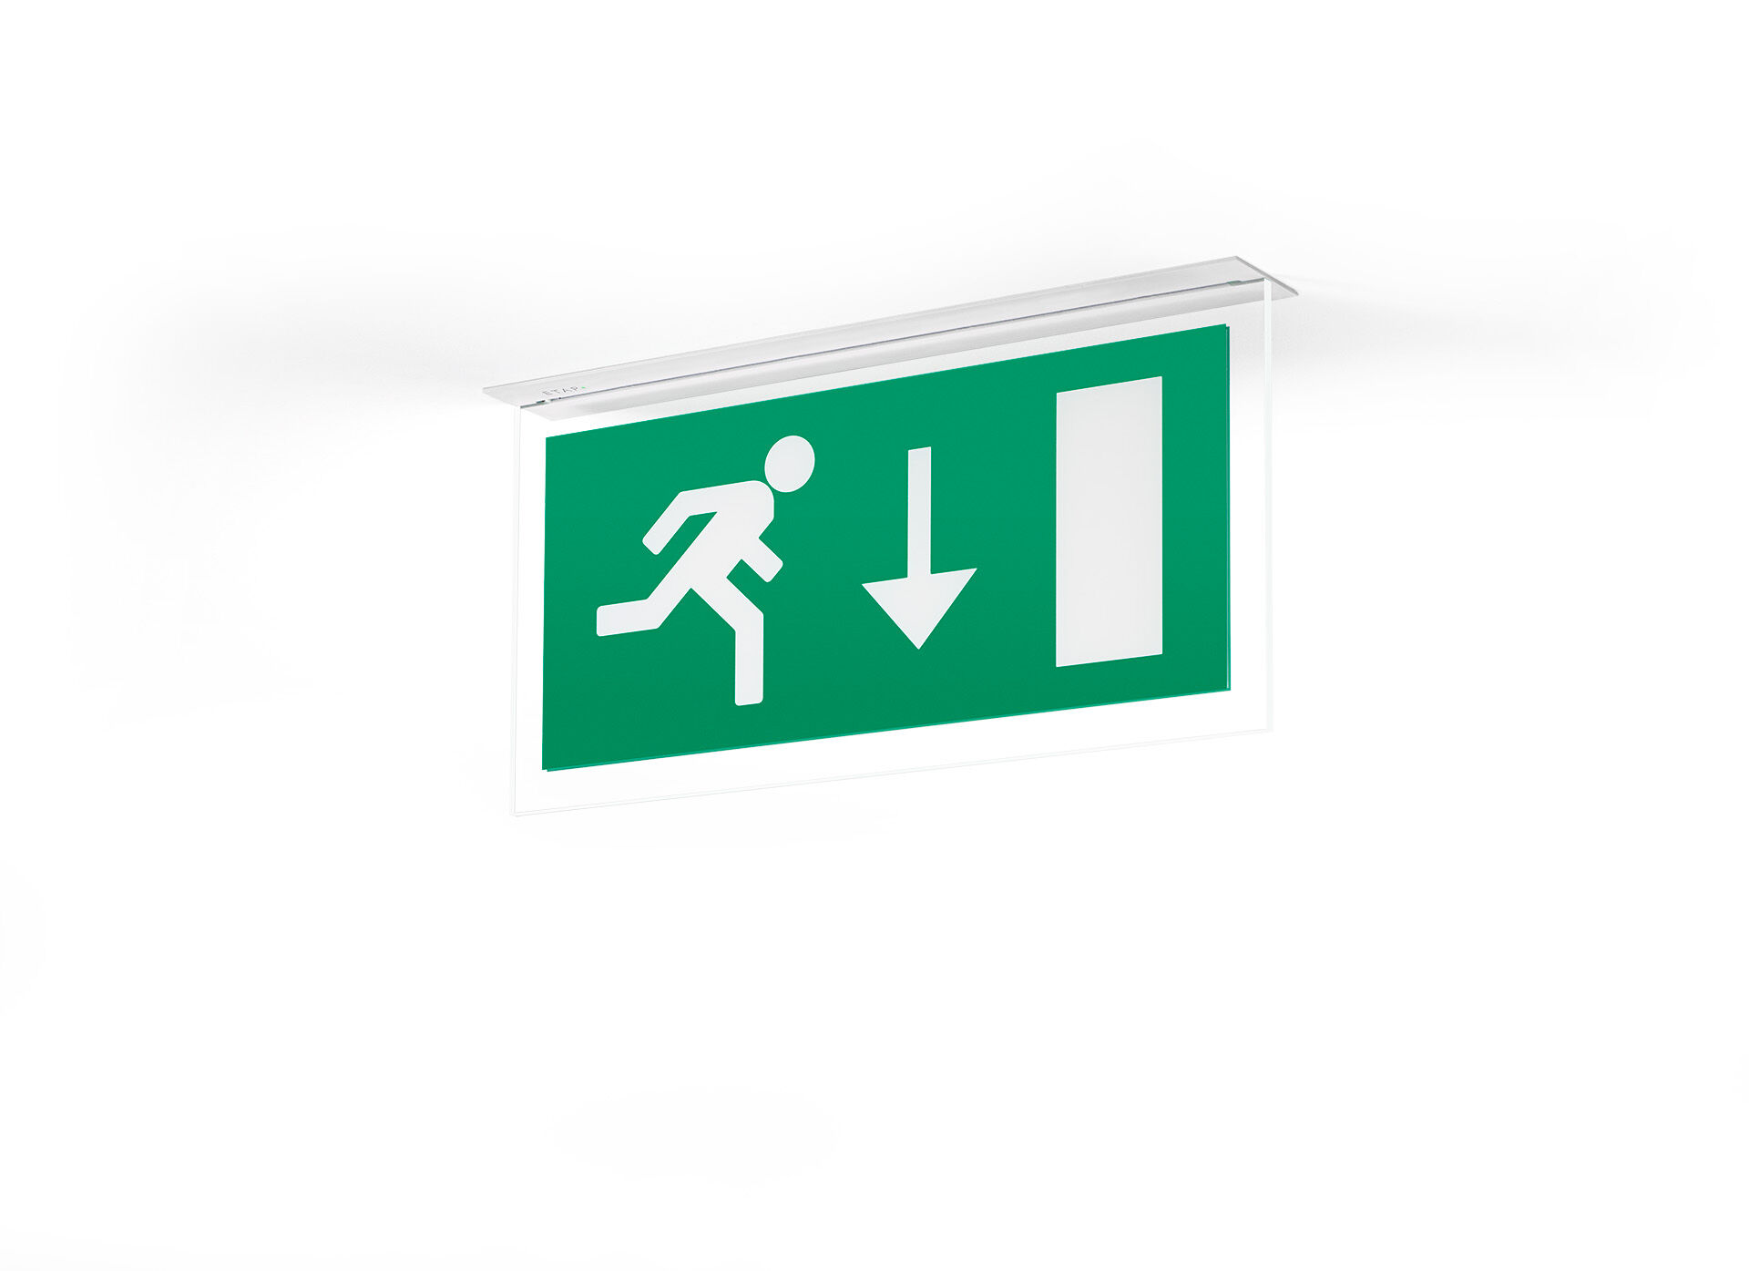
Desenho minimalista luminária de emergência sinalização para simples e dupla face. Montagem para encastrar. Alimentação central. Dimensões: 324 mm x 46 mm x 60 mm. Corpo en zamak pó revestido, abertura que dispensa o uso de parafusos, conexão elétrica automática (até 2.5mm²), terminais de fio sem parafusos. Placa de sinalização com lados iluminados Fluxo luminoso em estado de emergência: 80 lm. Potência: 4.6 W. Tensão: 220-230V. A distância de percepção do pictograma é 26 m. Contém módulo de comunicação MSÜ3 endereçável, para uso com um sistema de bateria central. Modo mantido. Classe de isolamento: classe II. Segurança fotobiológica EN 62471: RISK GROUP 0 UNLIMITED. Zamak pó revestido base, RAL9003 - branco (texturado). Grau de protecção IP: IP42. Grau de protecção IK: IK04. Teste ao fio encandescente: 850°C. 5 anos de garantia sobre luminária, fonte de luz, driver e bateria. Certificações: CE, ENEC. A luminária foi desenvolvida e produzida de acordo com a norma EN 60598-1 numa empresa certificada pela ISO 9001 e pela ISO 14001.

